Floragard-Tipp
Exoten auf dem Fensterbrett: So bleiben tropische Zimmerpflanzen pflegeleicht
Oldenburg, August 2026 – Große Blätter, außergewöhnliche Formen und ein Hauch Exotik: Zimmerpflanzen wie Monstera, Ficus, Palmen oder Farne verwandeln das eigene Zuhause schnell in einen kleinen Indoor-Jungle. Damit die tropischen Schönheiten nicht nur gut aussehen, sondern sich auch dauerhaft wohlfühlen, kommt es vor allem auf die richtige Erde, den richtigen Standort und eine passende Wasserversorgung an.
Eine gute Grundlage für gesundes Wachstum schafft eine auf die Bedürfnisse von Grünpflanzen abgestimmte Erde. Die Floragard Aktiv Grünpflanzen- und Palmenerde eignet sich für zahlreiche Zimmerpflanzen und Palmen und unterstützt mit ihrer lockeren Struktur eine gute Wasser- und Luftführung im Wurzelbereich. Ein 3-Monate-Langzeitdünger versorgt die Pflanzen nach dem Umtopfen zudem kontinuierlich mit wichtigen Nährstoffen.
Den richtigen Platz finden
Viele exotische Zimmerpflanzen stammen ursprünglich aus Regionen mit viel Licht und hoher Luftfeuchtigkeit. Trotzdem ist der sonnigste Platz am Fenster nicht automatisch der beste. Ein heller Standort ohne intensive Mittagssonne bietet für viele Arten ideale Bedingungen. Zugluft und starke Temperaturschwankungen sollten dagegen vermieden werden. Gerade tropische Pflanzen profitieren außerdem von einer etwas höheren Luftfeuchtigkeit. Bei trockener Heizungsluft kann es deshalb helfen, die Pflanzen regelmäßig mit Wasser zu besprühen oder sie in Gruppen aufzustellen.
Beim Gießen ist weniger manchmal mehr
Ein häufiger Pflegefehler ist zudem zu häufiges Gießen. Exotische Zimmerpflanzen benötigen zwar regelmäßig Wasser, dauerhaft nasse Wurzeln vertragen jedoch die wenigsten Arten. Vor dem nächsten Gießen sollte deshalb geprüft werden, ob die obere Erdschicht bereits etwas abgetrocknet ist. Überschüssiges Wasser aus dem Übertopf oder Untersetzer sollte entfernt werden. So bekommen die Wurzeln ausreichend Luft und können Wasser und Nährstoffe besser aufnehmen.
Umtopfen, wenn es Zeit wird
Auch exotische Zimmerpflanzen wachsen und entwickeln mit der Zeit einen größeren Wurzelballen. Spätestens wenn die Wurzeln aus den Abzugslöchern wachsen oder der Topf vollständig durchwurzelt ist, wird es Zeit für ein größeres Gefäß. Beim Umtopfen sollte darauf geachtet werden, dass der neue Topf nur wenige Zentimeter größer ist als der bisherige. So kann sich die Pflanze weiterentwickeln, ohne dass zu viel unbewurzelte Erde dauerhaft feucht bleibt.
Wer die Ansprüche seiner grünen Exoten berücksichtigt und die Pflanzen regelmäßig beobachtet, schafft auch auf kleinem Raum beste Voraussetzungen für einen üppigen Indoor-Jungle.
Zeichen: 2.558 Zeichen (mit Leerzeichen)

Eine gute Grundlage für gesundes Wachstum schafft eine auf die Bedürfnisse von Grünpflanzen abgestimmte Erde, wie die Floragard Aktiv Grünpflanzen- und Palmenerde.  Bildquelle: Floragard | 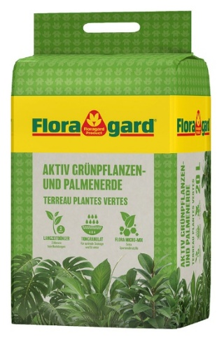

Kurzprofil Floragard Vertriebs-GmbH

Die Floragard Vertriebs-GmbH mit Sitz im niedersächsischen Oldenburg ist eines der führenden europäischen Unternehmen im Vertrieb von Blumenerden für Hobby-Gärtner und Profi-Substraten für den Erwerbsgartenbau, die sie in über 85 Länder exportiert. Eine Datenbank mit über 5.000 verschiedenen Substrat-Rezepturen macht dabei individuelle Lösungsansätze möglich. In über 20 leistungsstarken, modernen Produktionsbetrieben in Deutschland und dem Baltikum produziert die Unternehmensgruppe über zwei Millionen Kubikmeter. 1919 als Torfstreuverband GmbH in Berlin gegründet, steht der Name Floragard heute für Erfahrung, Zuverlässigkeit und Vertrauen. Weitere Informationen unter www.floragard.de.

